

**ОТЧЕТ**

**о результатах деятельности**

**Управления Роскомнадзора по Ростовской области**

**во 2 квартале 2016 года  
  
  
СВедения о выполнении полномочий, возложенных на территориальный орган Роскомнадзора**

По состоянию на 01.07.2016 Управление располагает информацией о следующем количестве поднадзорных субъектов и объектов на территории Ростовской области:

|  |  |  |
| --- | --- | --- |
|  | **Субъекты надзора** | **Объекты надзора** |
| В сфере средств массовой информации |  | 557 |
| В сфере телевизионного и радиовещания | 481 | 997 |
| В сфере связи: |  |  |
| оказание услуг связи | 3921 | 8448 |
| радиоэлектронные средства | 5581 | 56447 |
| высокочастотные устройства | 15 | 94 |
| франкировальные машины | 52 | 102 |
| В сфере персональных данных | 15730 |  |
| Осуществление деятельности в области воспроизведения аудиовизуальных произведений и фонограмм | 3 | 5 |

На 01.07.2016 количество зарегистрированных в регионе СМИ ниже соответствующего уровня 2015 года на 83, при этом количество действующих печатных СМИ уменьшилось на 74 издания, электронных СМИ – уменьшилось на 7, количество информационных агентств осталось прежним, а количество электронных периодических изданий снижено на 2.

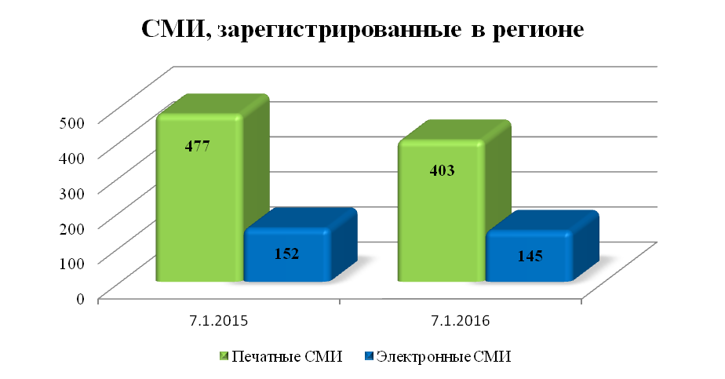

По видам изданий зарегистрированные СМИ распределены следующим образом:

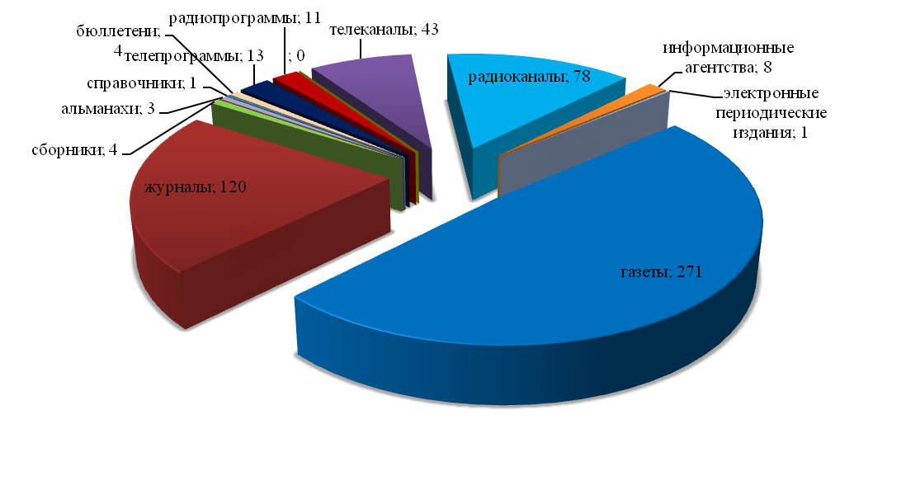

Зафиксировано увеличение числа предметов надзора в сфере телевизионного и радиовещания на 113 лицензий, количество лицензий на осуществление деятельности в области воспроизведения аудиовизуальных произведений и фонограмм осталось неизменным.

Количество лицензий на осуществление деятельности в области оказания услуг связи, действие которых распространяется на регион, выросло на 551. Состав лицензий по группам услуг приведен на диаграмме.

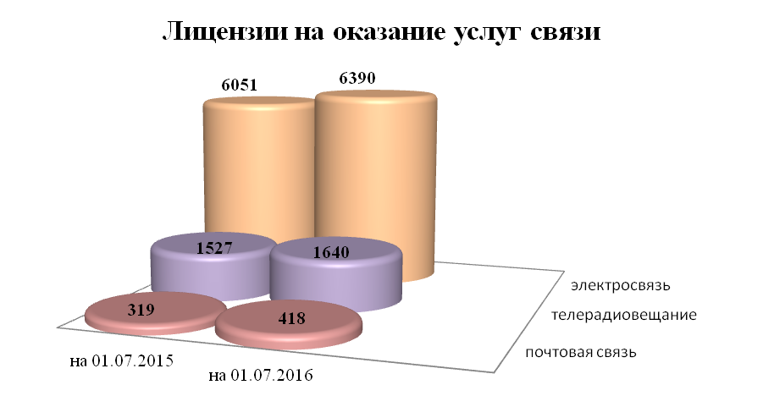

Количество РЭС и ВЧУ, состоящих на учете в территориальном органе, по сравнению с прошлым годом уменьшилось на 975. Рост отмечен по РЭС лицензиатов и РЭС радиолюбительской службы. Снижено количество РЭС технологических сетей связи на 3172 и ВЧУ на 31:

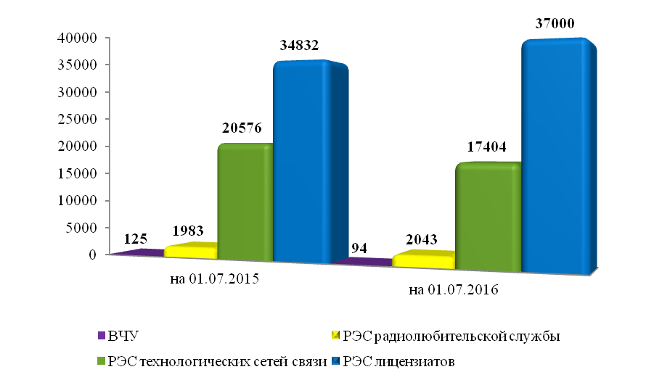

Значительно (с 90 до 102) возросло количество франкировальных машин. Число операторов персональных данных, осуществляющих деятельность на территории региона, увеличилось на 3168:

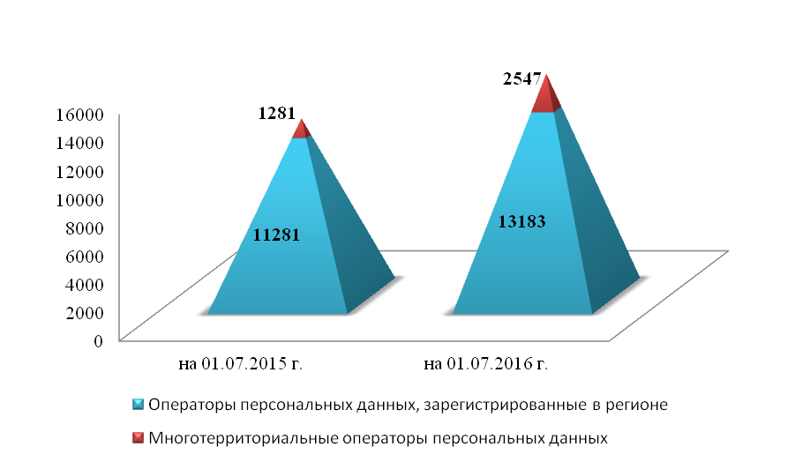

***Результаты проведения плановых мероприятий по контролю (надзору)***

В отчетном периоде было запланировано проведение 79 мероприятий по контролю (надзору), из них: проверок во взаимодействии с проверяемыми лицами – 10 (в том числе 2 проверки в отношении органа местного самоуправления) и 69мероприятий систематического наблюдения.

Фактически проведено 72 мероприятий (10 проверок во взаимодействии с проверяемыми лицами и 62 мероприятия систематического наблюдения).

Доля результативных плановых мероприятий по контролю (надзору) в отчетном периоде в сравнении с соответствующим периодом прошлого года увеличена на 5%:

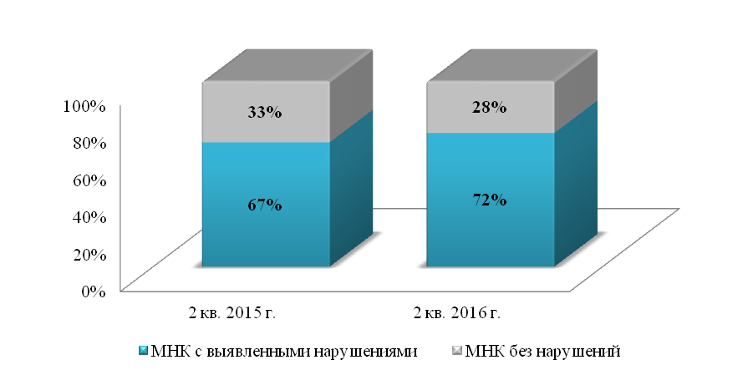

По результатам плановых мероприятий по контролю (надзору) в отчетном периоде выявлено 94 нарушения норм действующего законодательства, в том числе по сферам контроля (надзора), в сравнении с соответствующим периодом 2015 года:

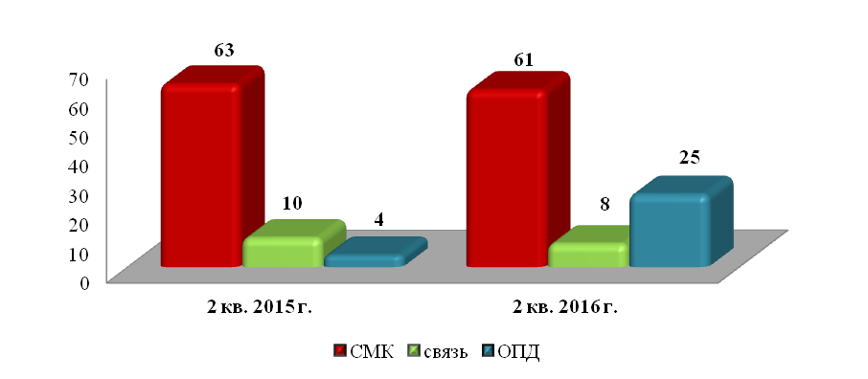

По фактам выявленных нарушений выдано 9предписаний, составлено 22 протоколов об административных правонарушениях, наложено административных штрафов на общую сумму 8,0 тыс. руб.

***Результаты проведения внеплановых мероприятий по контролю (надзору)***

В отчетном периоде проведено 33 внеплановых мероприятий по контролю (надзору), из них во взаимодействии с проверяемыми лицами – 15, мероприятий систематического наблюдения – 18, в том числе по сферам контроля:



Внеплановые проверки проводились по основаниям**,** указанным в п. 2 ст.10 Федерального закона от 26.12.2008 № 294-ФЗ «О защите прав юридических лиц и индивидуальных предпринимателей при осуществлении государственного контроля (надзора) и муниципального контроля», и ст. 27 Федерального закона от 07.07.2003 № 126-ФЗ «О связи». Во 2 квартале 2016 года проведение внеплановых выездных проверок с органами прокуратуры не согласовывалось ввиду отсутствия оснований.

Во 2 квартале 2016 года доля документарных проверок составила 73%, доля выездных проверок составила 27%. В целях снижения нагрузки на бизнес преобладала документарная форма проведения внеплановых проверок. По сравнению с отчетным периодом прошлого года доля документарных проверок выросла на 7%:

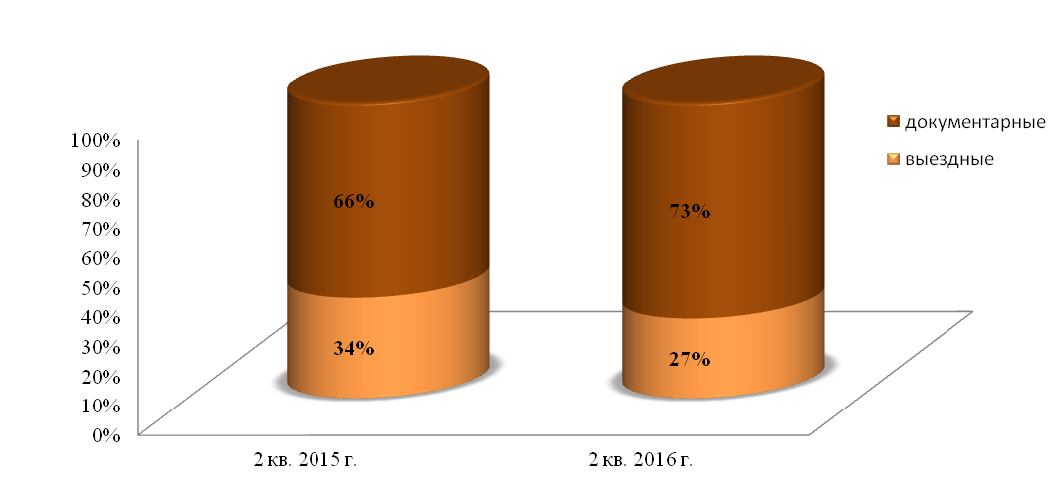

Доля результативных внеплановых мероприятий по контролю (надзору) в отчетном периоде снижена на 2%:

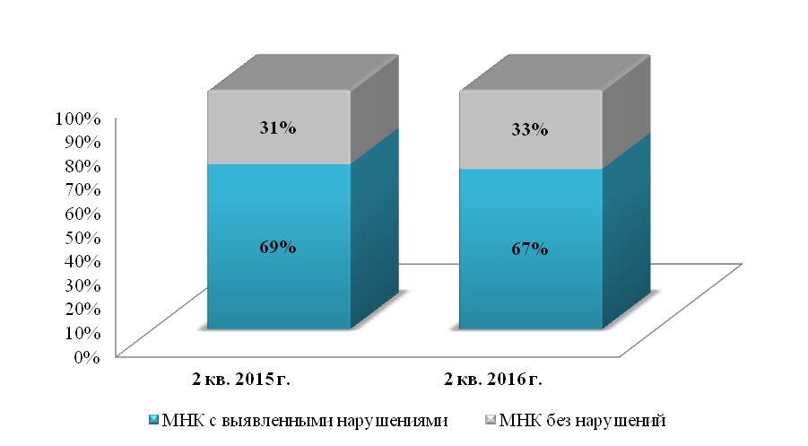

По результатам внеплановых мероприятий по контролю (надзору) выявлено 28 нарушений норм действующего законодательства, в том числе по сферам контроля (надзора), в сравнении с соответствующим периодом 2015 года:

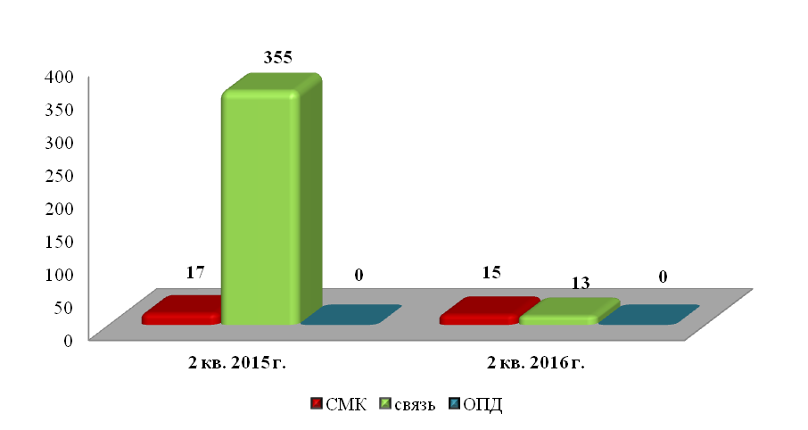

По фактам выявленных нарушений выдано 7предписаний, составлено 28 протоколов об административных правонарушениях, наложено административных штрафов на общую сумму 56,6 тыс. руб.